点墨3.0后台用户使用手册
一、 登录退出 2
1、登录 2
2、 安全退出 3
二、管理员管理 4
1、权限管理 4
2、管理员组管理 4
2.1添加管理员组 4
2.2编辑管理员组 5
2.3删除管理员组 6
3、 管理员管理 6
3.1添加管理员 7
3.2编辑管理员 8
3.3删除管理员 9
4、修改密码 9
三、内容管理 9
1、文章分类管理 10
1.1添加文章分类 10
1.2编辑文章分类 12
1.3删除文章分类 13
1.4统一排序文章分类 13
2、 文章管理 14
2.1添加文章 15
2.2编辑文章 16
2.3删除文章 17
2.4文章图片管理 18
3. 留言管理 19
3.1留言内容查看 19
4. 友情链接 20
4.1友情链接详情操作 20
5. Banner/广告分类管理 21
5.1Banner/广告分类管理操作 21
6. QQ客服管理 22

登录退出

1、登录
访问地址：网址+/dmooo.php
超级管理员账号：dmooo
默认密码：123321
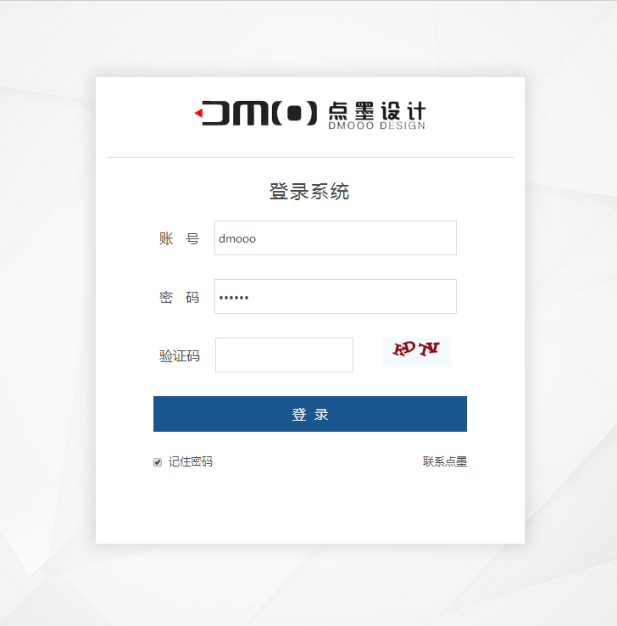

安全退出
查看后台管理系统的网站头部，点击安全退出按钮，可退出后台，重新切换账号登录。
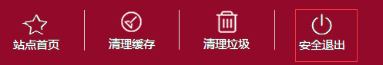

二、管理员管理

1、权限管理
权限列表功能已由点墨程序配置完成，网站管理员只需设置不同的管理员组别，给对应的管理员组别分配不同的管理权限即可。

2、管理员组管理
点击侧边导航栏=>管理员管理=>组别管理，进入管理员组管理功能。
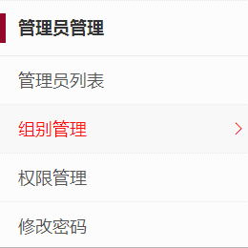

2.1添加管理员组
点击侧边导航栏=>管理员管理=>组别管理=>添加管理员组，进入添加管理员组功能。
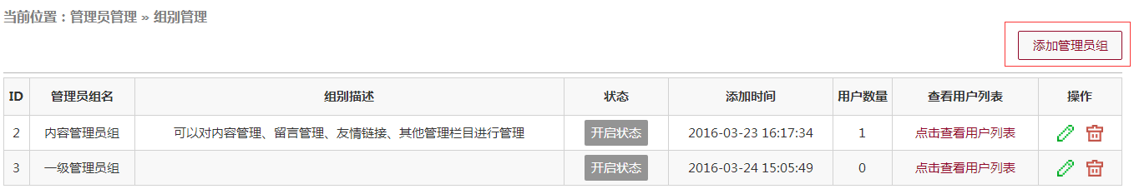
填写管理员组名、组别描述、选择是否开启，并给该管理员组分配对应的权限功能。
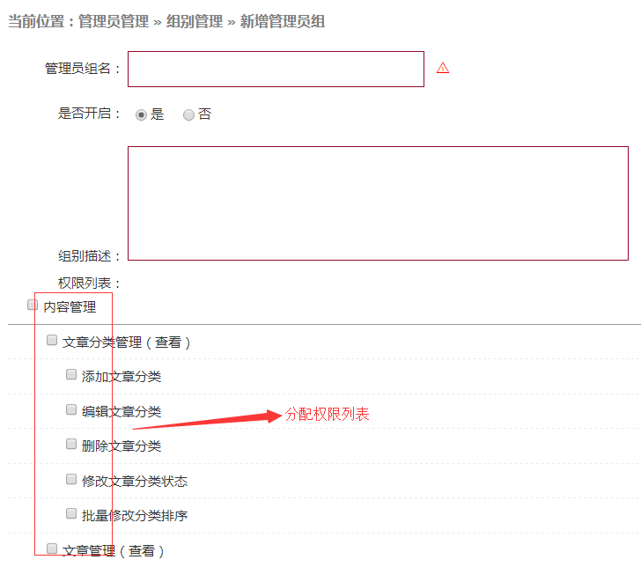

2.2编辑管理员组
点击侧边导航栏=>管理员管理=>组别管理，选择管理员组列表上的编辑按钮，进行管理员组的编辑，可对管理员组名、组别描述、是否开启进行修改，并重新分配该管理员组的权限功能。
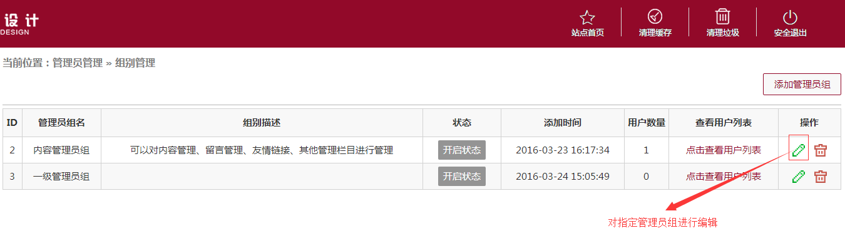

2.3删除管理员组
点击侧边导航栏=>管理员管理=>组别管理，选择管理员组列表上的删除按钮，进行管理员组的删除。
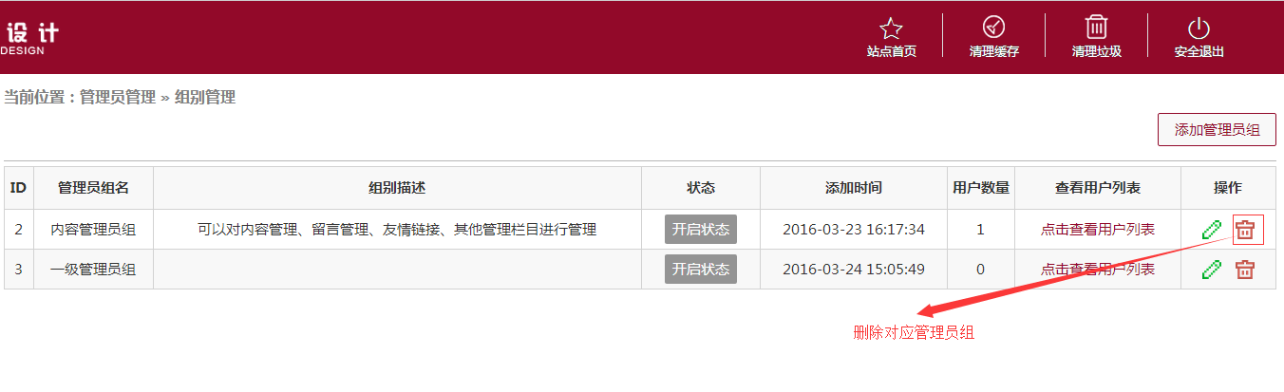

管理员管理
点击侧边导航栏=>管理员管理=>管理员列表，进入管理员管理功能。
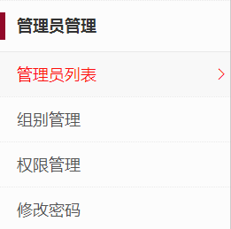

3.1添加管理员
点击侧边导航栏=>管理员管理=>管理员列表=>添加管理员，进入添加管理员功能。
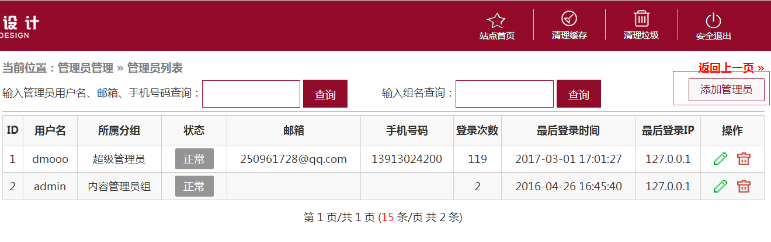
填写管理员用户名、密码、EMAIL、手机号码，选择所属分组，选择是否禁用。
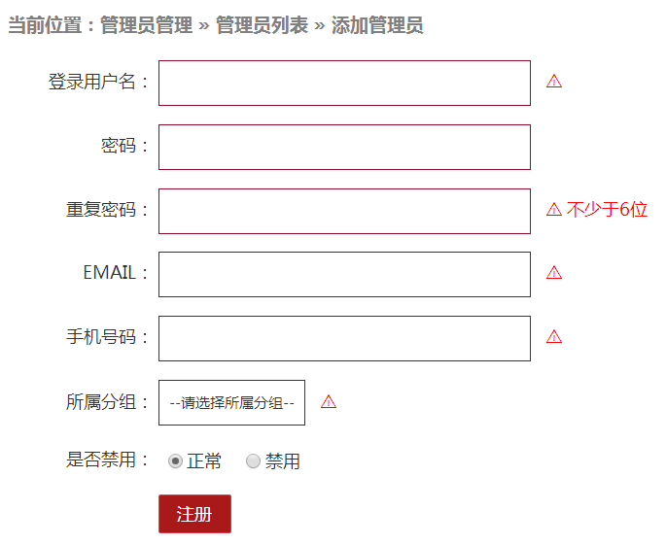

3.2编辑管理员
点击侧边导航栏=>管理员管理=>管理员列表，选择管理员列表上的编辑按钮，进行管理员的编辑，可对管理员用户名、密码、EMAIL、手机号码重新设置，选择所属分组，选择是否禁用。
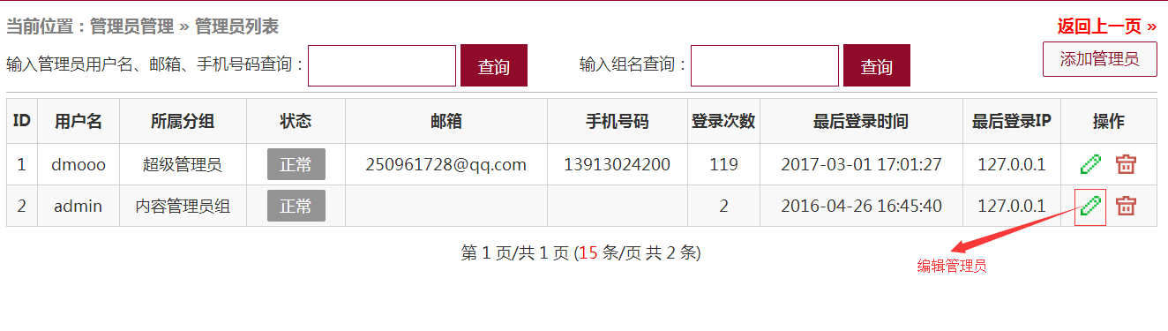

3.3删除管理员
点击侧边导航栏=>管理员管理=>管理员列表，选择管理员列表上的删除按钮，进行管理员的删除。
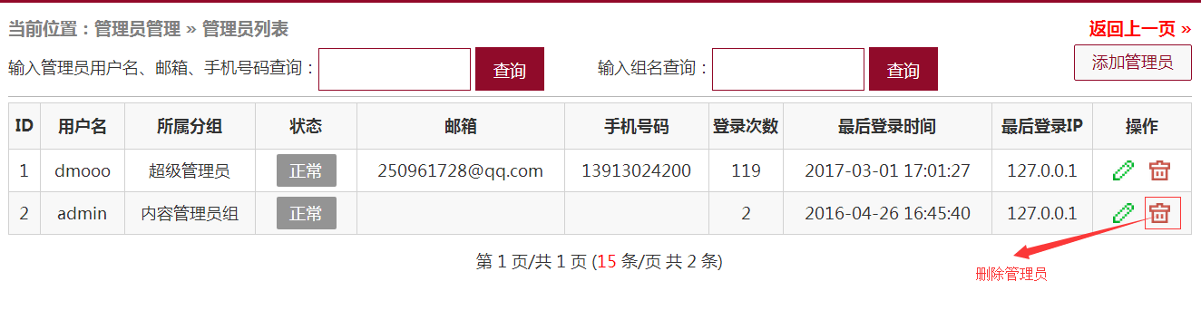

4、修改密码
点击侧边导航栏=>管理员管理=>修改密码
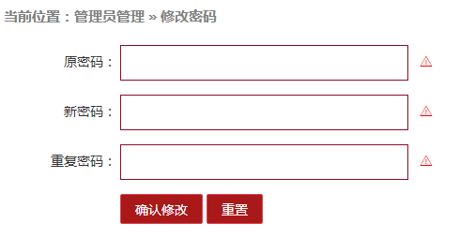

三、内容管理

1、文章分类管理
点击侧边导航栏=>内容管理=>文章管理，进入文章分类管理功能。
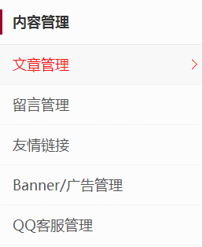

1.1添加文章分类
点击侧边导航栏=>内容管理=>文章管理=>添加文章分类，进入添加文章分类功能。
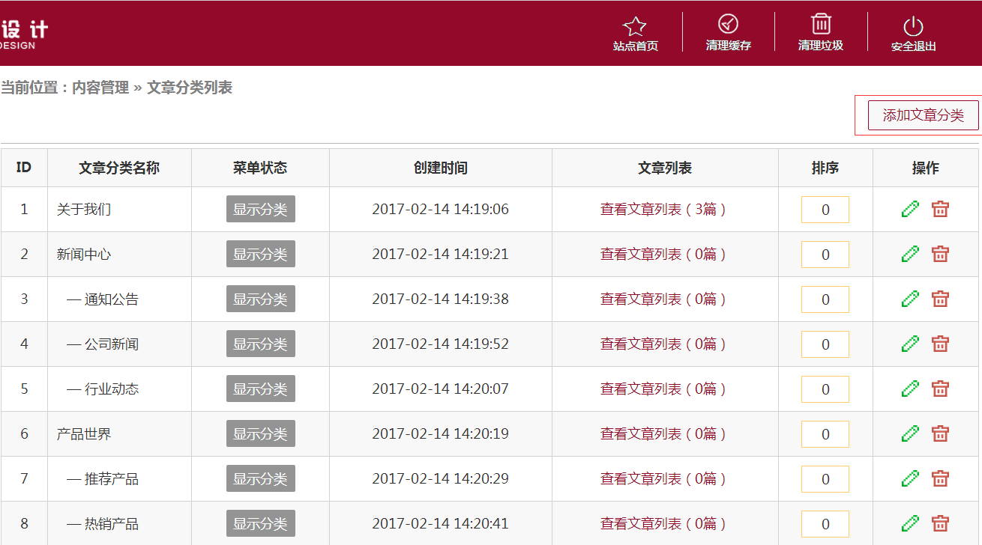
填写文章分类名称、关键词、简要说明，填写排序数字，数字越大越在前，上传分类图片，可选择父级分类来添加二级分类，选择是否显示来决定是否使用该分类，内容部分可上传图文混排的格式内容。
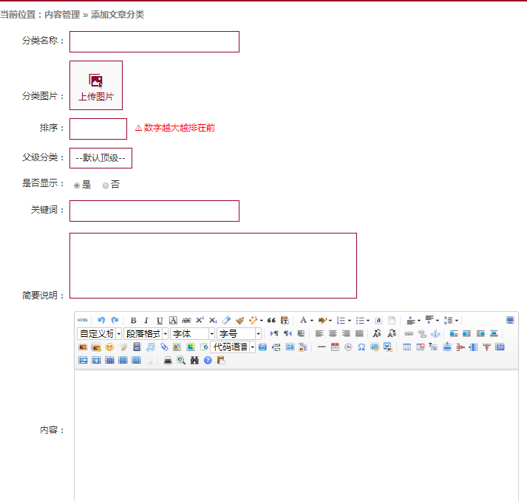

1.2编辑文章分类
点击侧边导航栏=>内容管理=>文章管理，选择文章分类列表上的编辑按钮，进行文章分类的编辑，可修改文章分类名称、排序、关键词、内容，上传新分类图片，重新选择父级分类，选择是否显示。
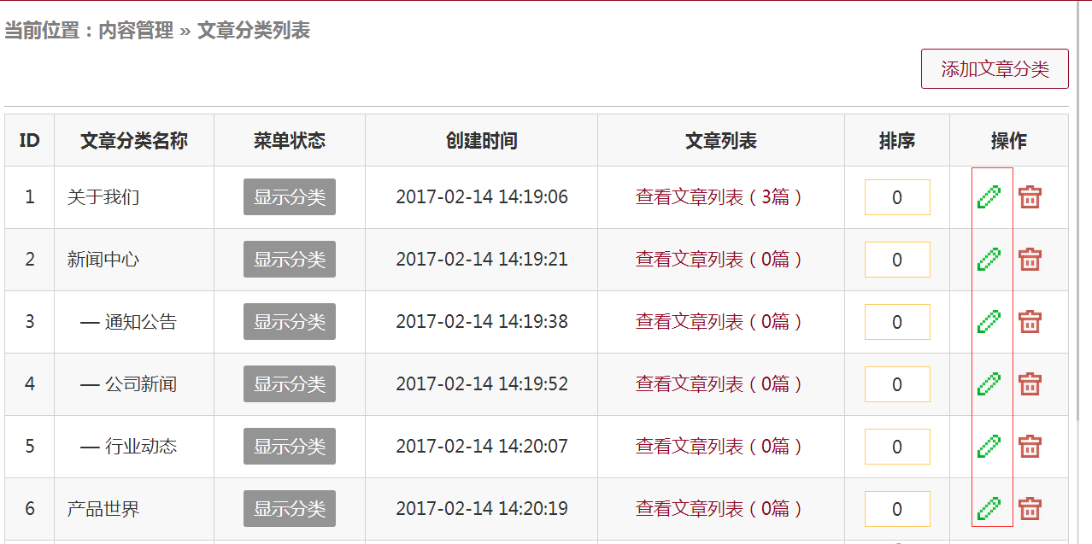

1.3删除文章分类
点击侧边导航栏=>内容管理=>文章管理，选择文章分类列表上的删除按钮，进行文章分类的删除，有子分类的文章分类不允许删除，需先删除所有子级分类。
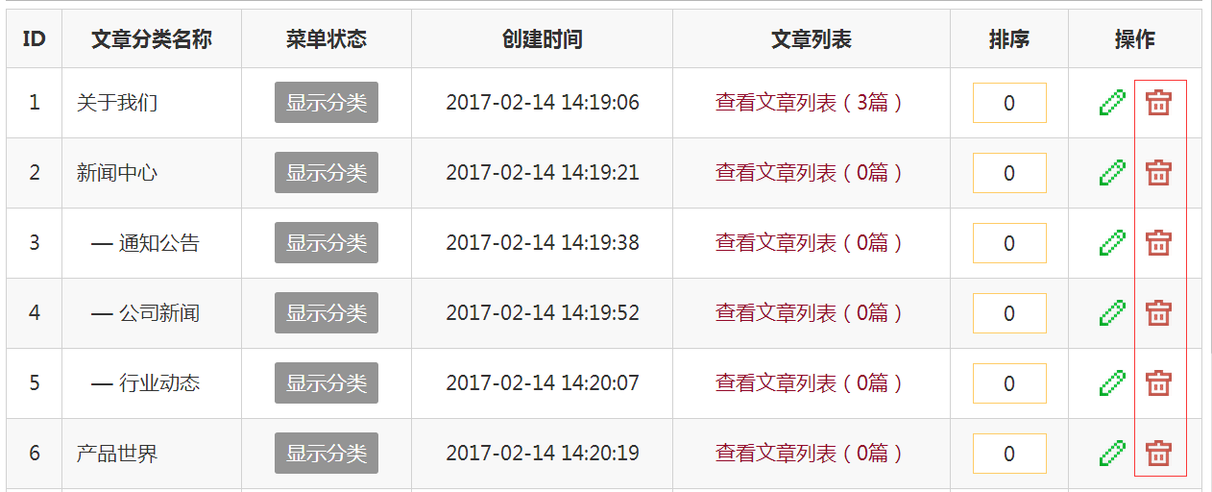

1.4统一排序文章分类
可批量修改文章分类排序，数字越大越排在前，填写完各个分类的数字，点击统一排序按钮进行统一排序。操作如图所示：
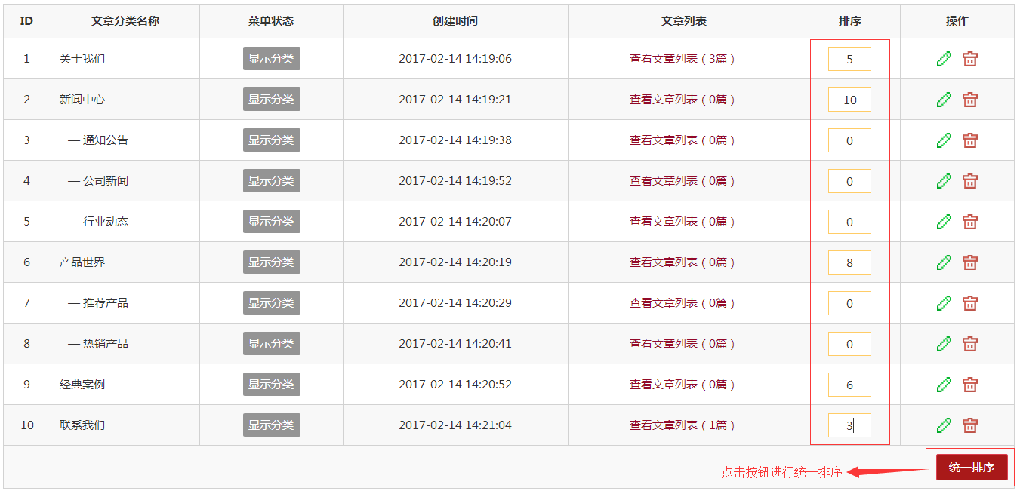

文章管理
在文章分类管理页面，点击“查看文章列表”可查看相应分类下的文章列表。
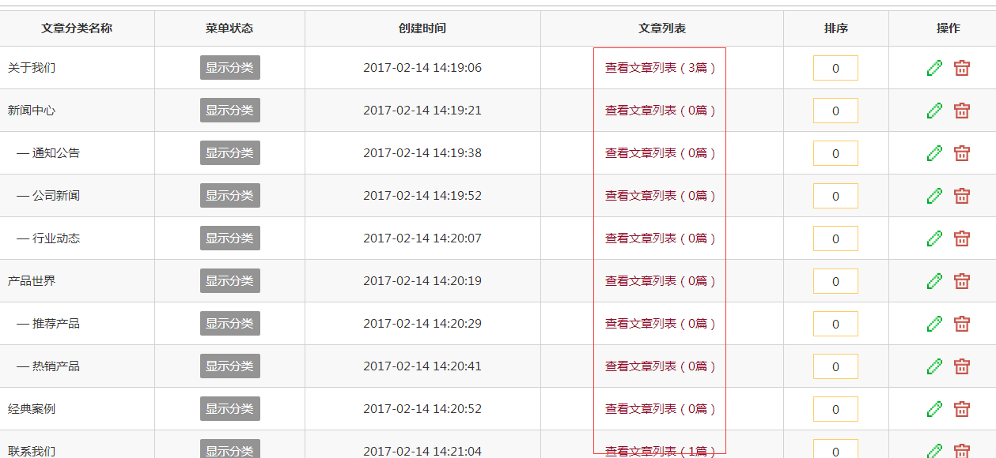
分类下的文章列表如图所示：
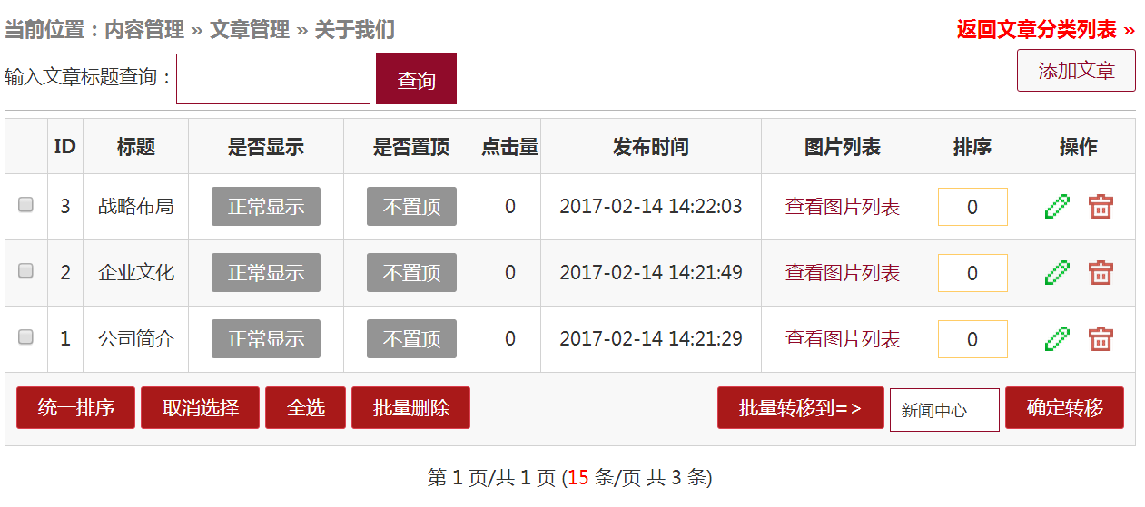

2.1添加文章
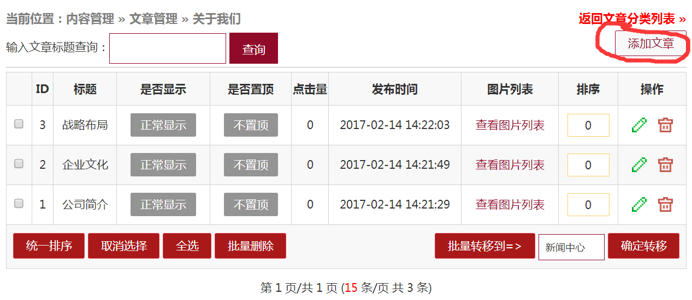
可对文章标题、作者、图片、关键词、简介、内容等进行添加。
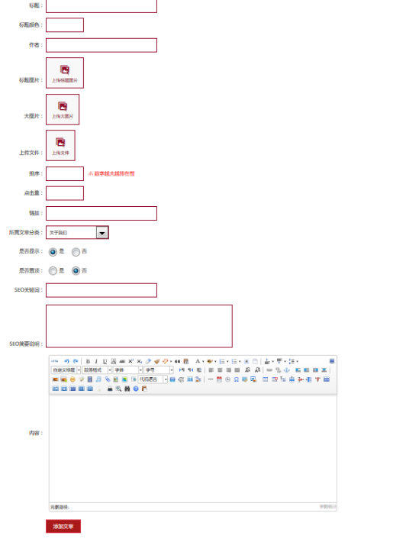

2.2编辑文章
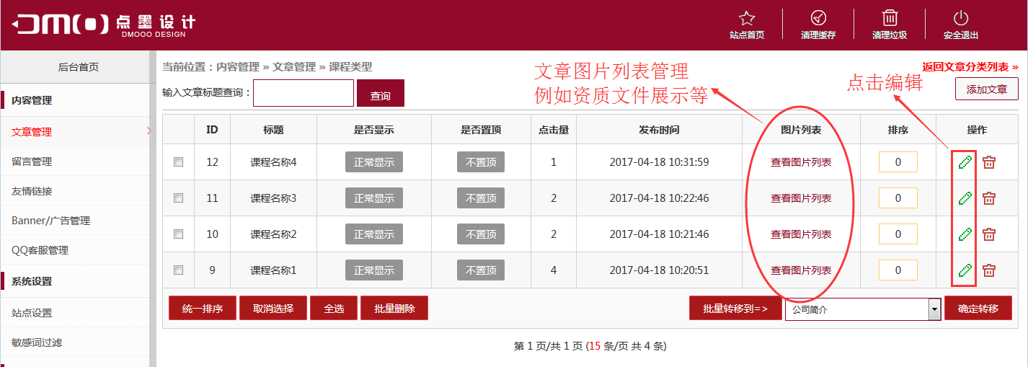
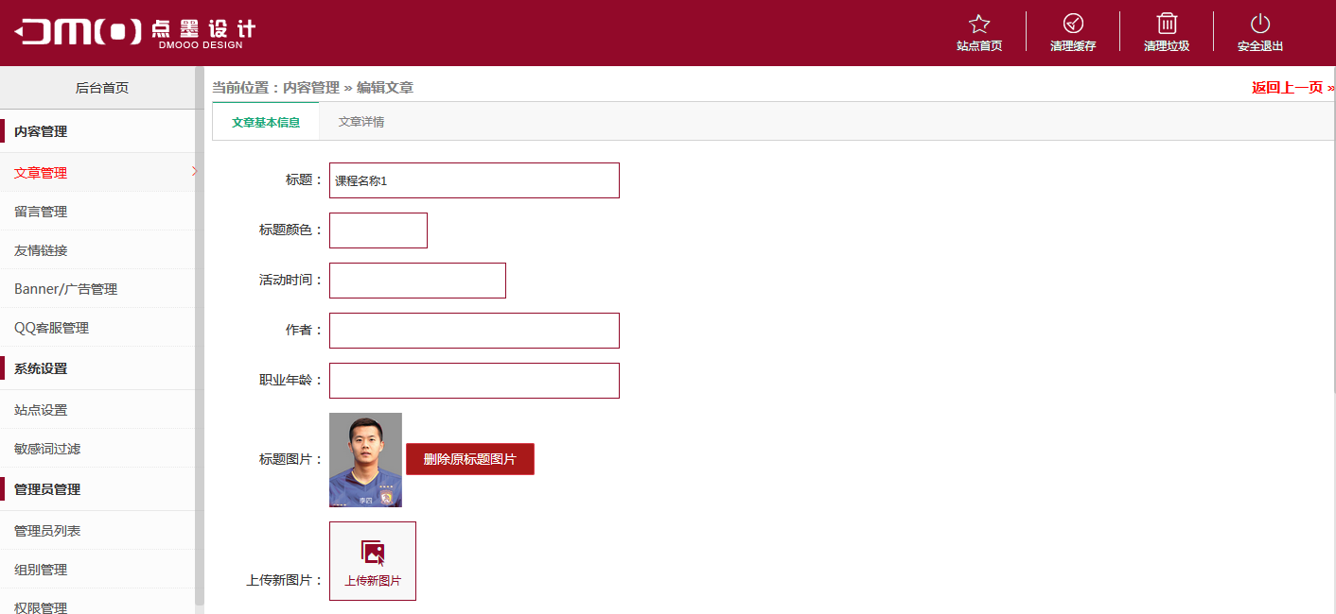
可对文章标题、作者、图片、关键词、简介、内容等进行添加。

2.3删除文章
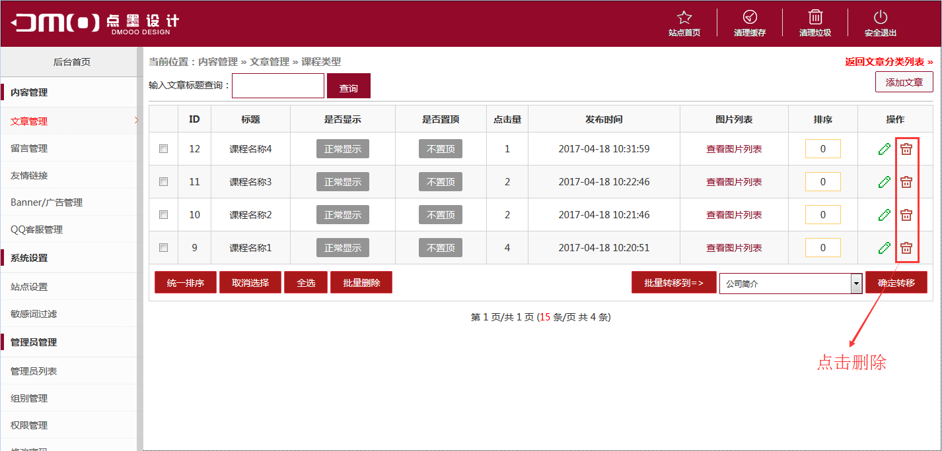
点击删除，确保别误操作

2.4文章图片管理
点击侧边导航栏=>内容管理=>文章管理=>课程类型，选择文章分类列表，点击进入可增减图片，可用于多图片的内容页，例如企业荣誉资质栏目

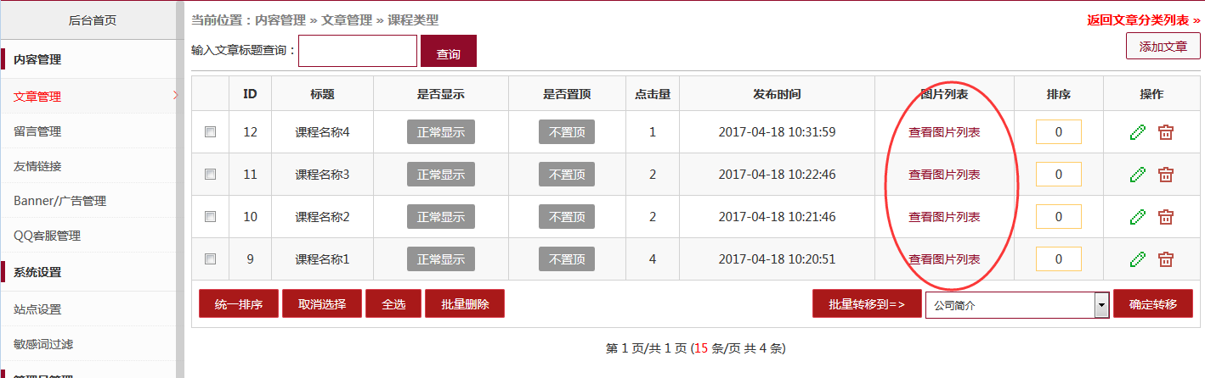
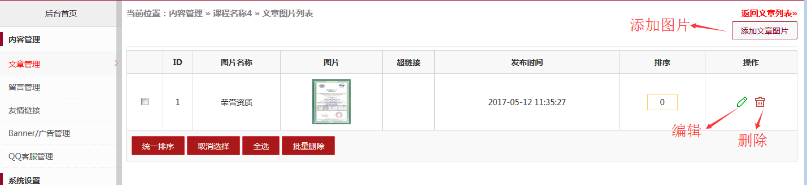

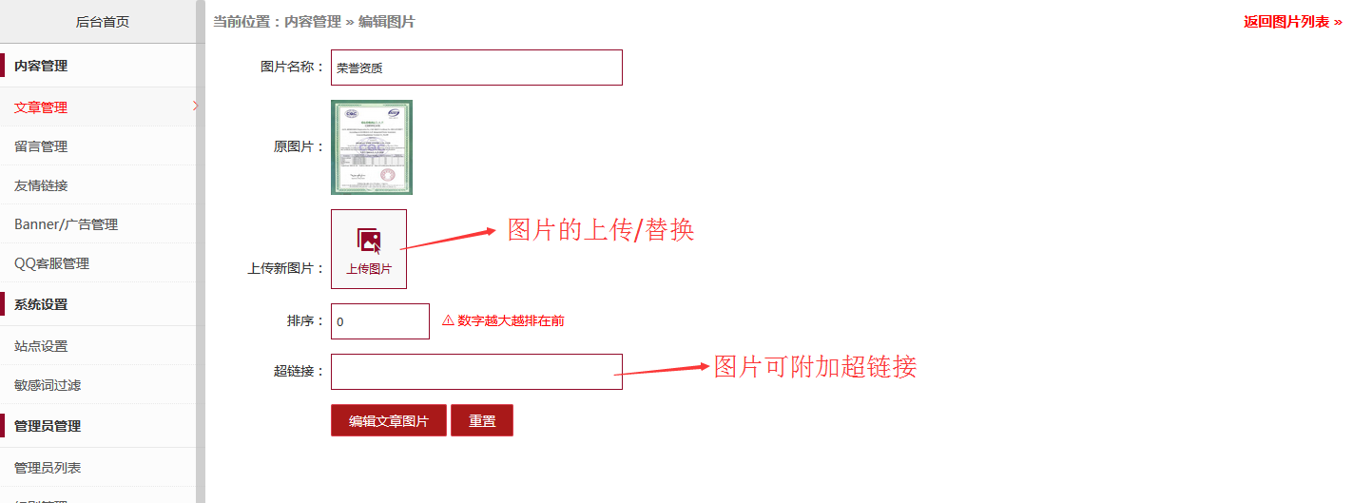

留言管理
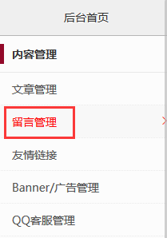

3.1留言内容查看
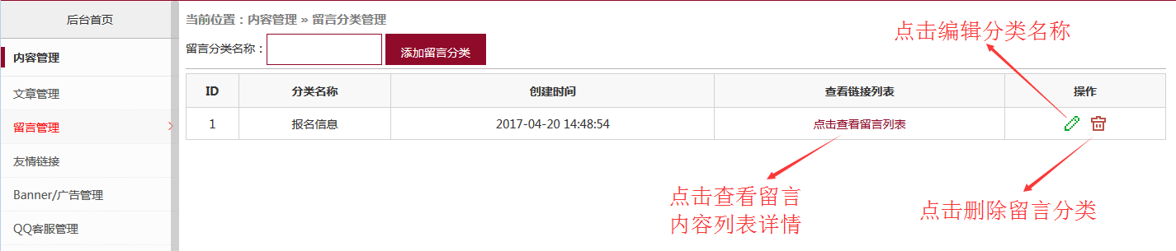

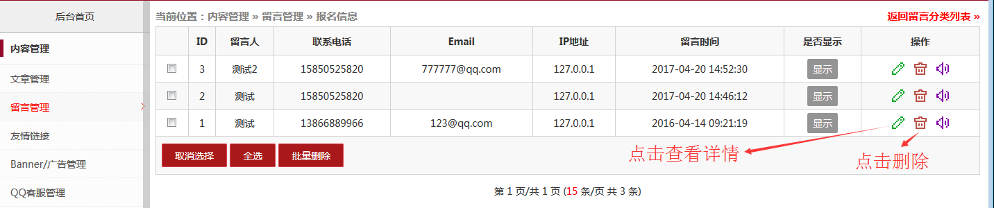

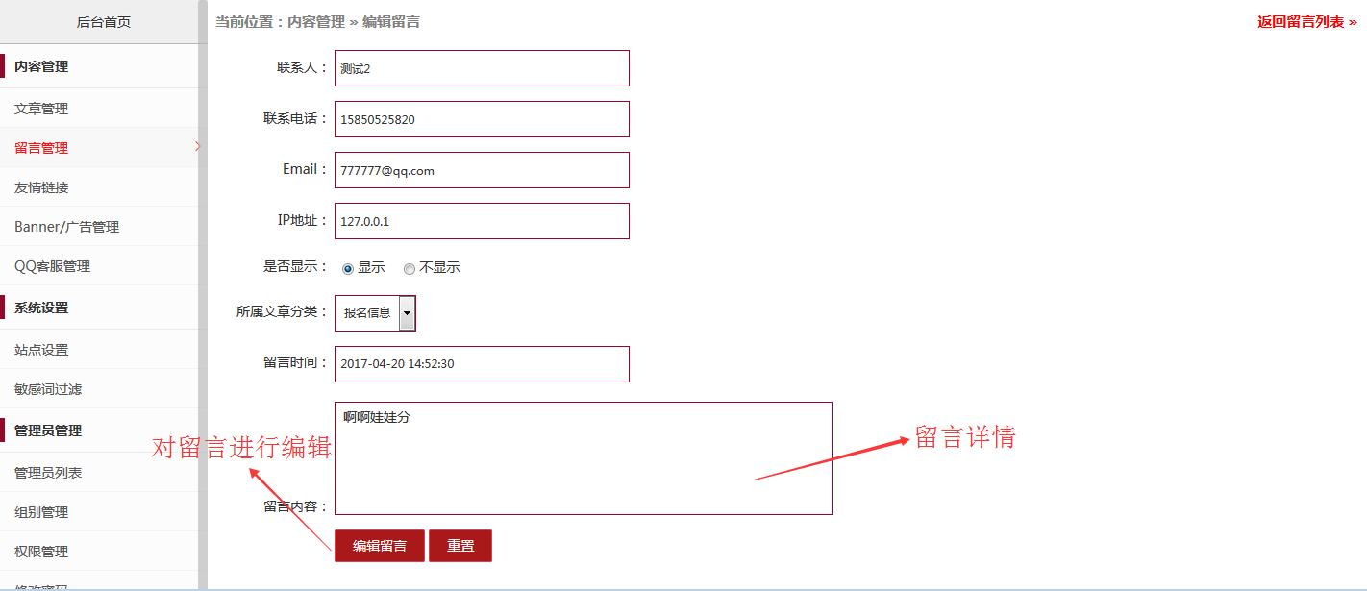

友情链接
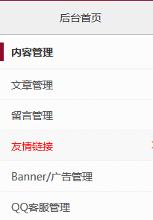

4.1友情链接详情操作
对友情链接进行管理——增减修改等操作
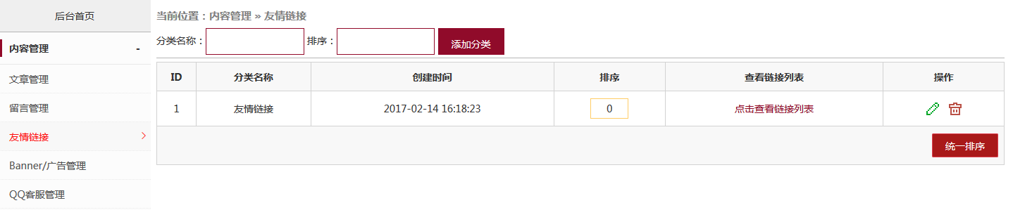

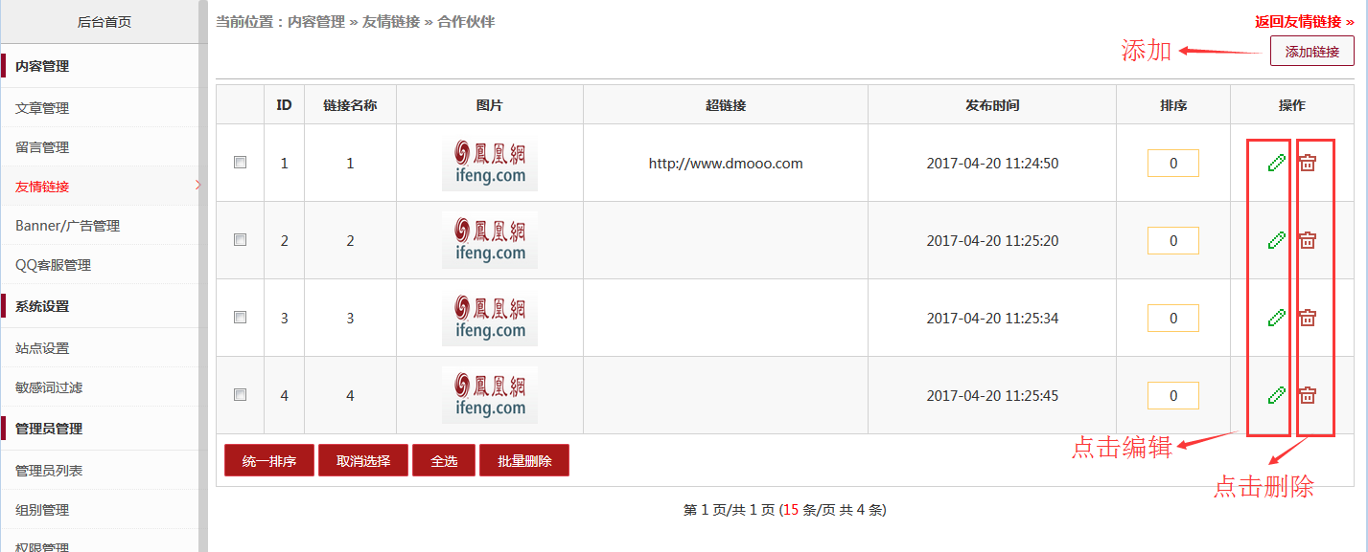

Banner/广告分类管理
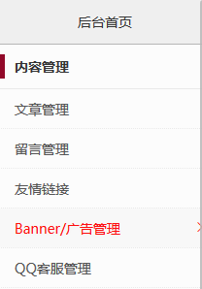

5.1Banner/广告分类管理操作

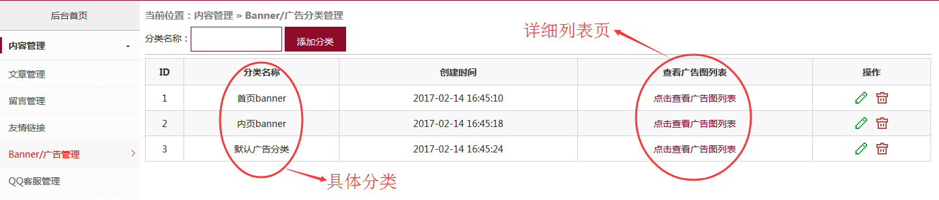

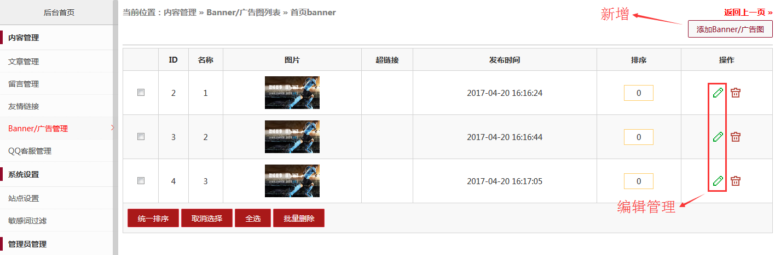

6. QQ客服管理

客服信息管理页面，样式自选，信息可自己编辑，可随时更换
